Дополнительная общеобразовательная программа «ЗЕЛЕНЫЙ МИР»

Сведения о педагоге:

Лабзина Алена Александровна, образование высшее, педагог дополнительного образования, категория высшая, педагогический стаж – 7 лет

Дополнительная общеобразовательная программа «Зеленый мир» модифицированная, составлена на основе авторской программы "Природа вокруг нас" г. Москва. Характерной особенностью программы является интегративно-гуманитарный подход к рассмотрению естественно научных аспектов и формированию обобщенного (вариативно-вероятностного) мышления у младшего школьника, как составной части мышления диалектического.
Цель программы: воспитание экологически грамотного, социально активного обучающегося, ответственного за состояние окружающей среды, бережно относящегося к богатствам природы.
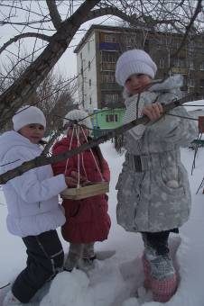
Ожидаемый результат: обучающиеся должны узнать о Красной книге, животных и растениях, занесенных в Красную книгу, наиболее типичных представителях растительного и животного мира; научиться отличать элементы живой и неживой природы, среды обитания, сегменты природы и особенности жизни в различных сегментах природы; знать, что такое экосистема и какие бывают экосистемы, а также о природных и техногенных катастрофах.

Особые условия:

  - в объединение принимаются обучающиеся по заявлению родителей (законных представителей)

в возрасте от 6 до 10 лет;

Срок реализации программы: 3 года.
Режим занятий: занятия проводятся 3 раза в неделю по 1 часу 1 год обучения; 2 раза в неделю по 2 часа во 2 и 3 год.

Краткое содержание программы:
1 год. Вводное занятие
Растительный мир
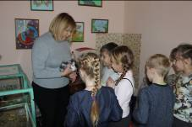
Грибы
Охрана растительного мира
Животный мир
Охрана животного мира
2 год. Природа
Среды обитания
Сегменты природы.
Защита природы
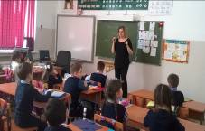
3 год. Экосистема.
Катастрофы
Зеленый мир.
Форма организации процесса обучения: занятия

организуются в объединениях количеством 12 -15 обучающихся.

